Циклова комісія

землевпорядних дисциплін
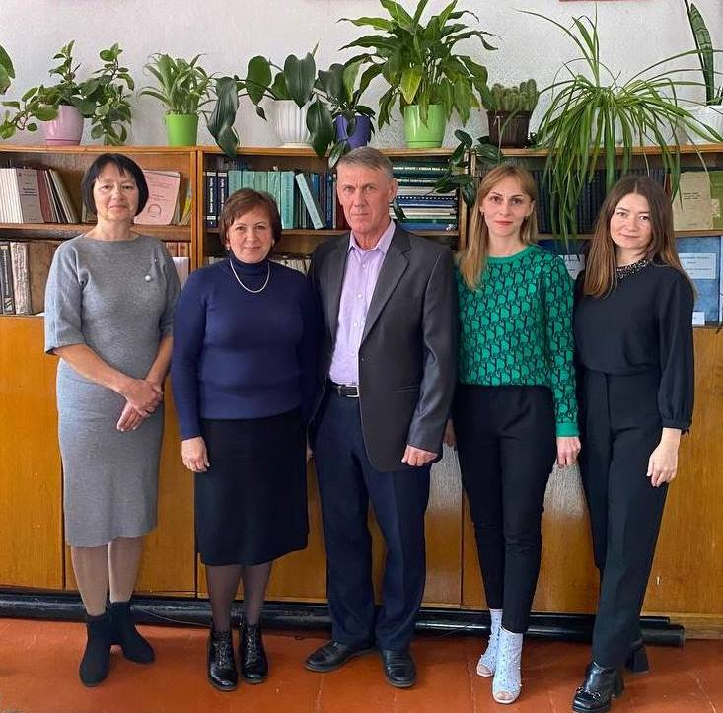

Циклова комісія землевпорядних дисциплін коледжу забезпечує підготовку здобувачів освіти зі спеціальністю 193 «Геодезія та землеустрій».
Усі члени комісії мають відповідну базову освіту, педагогічний, методичний та виробничий досвід.
Студенти глибоко вивчають такі спеціальні дисципліни, як «Земельне право», «Земельний кадастр», «Землевпорядне проектування», «Державний контроль за використанням та охороною земель», «Геодезія», «Фотограмметрія», «Топографічне і землевпорядне креслення», «Основи ґрунтознавства і землеробства», «Основи меліорації і ландшафтознавства», «Управління земельними ресурсами», «Земельний кодекс України».
Члени циклової комісії звертають велику увагу на закріплення студентами теоретичних знань та практичних професійних навиків майбутнього фахівця. Фахові молодші бакалаври, яких готує коледж можуть виконувати широкий спектр робіт з міжгосподарського та внутрішньогосподарського землеустрою. Цьому сприяють навчальні і виробничі практики.
Викладачі землевпорядних дисциплін коледжу постійно перебувають у творчому пошуку нових нетрадиційних форм навчання, які забезпечили б краще сприйняття студентами навчального матеріалу. У нас уже міцно прижилися рольові ігри, дискусії, бінарні заняття та ін. Впроваджуємо комп’ютеризацію землевпорядних дисциплін.




